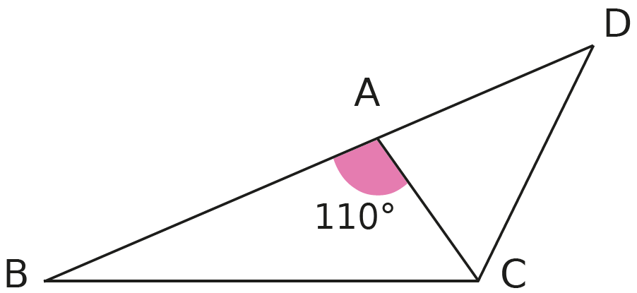
Page 241. Exercice 52. Triangle isocèle.

La figure ci-dessus est telle que :
- B, A et D sont des points alignés ;
- $\hat{BAC}$ + $\hat{ACD}$ = 180° et $\hat{BAC}$ = 110°.
a. Montre, en justifiant, que les angles $\hat{DAC}$ et $\hat{ACD}$ sont égaux à 70°.

b. Montre alors que le triangle ADC est isocèle.

c. De plus, l'angle $\hat{ACB}$ mesure 50°.
Montre, en justifiant, que $\hat{BCA}$ + $\hat{ADC}$ = 90°.

